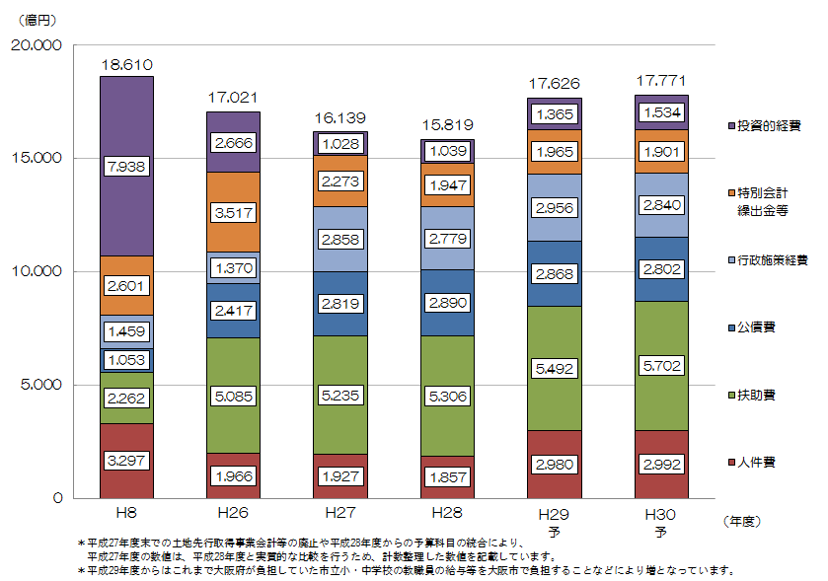このページでは、性質別の支出の推移に

支出の状況

（性質別の支出の推移）

ついて、説明しています。

市税収入は、低い水準で推移しているとの説明があったけど、

支出の方はどうなの？

平成30年度と市税収入がピークであった平成８年度を比較すると、「生活保護費などの扶助費」については約2.5倍（そのうち生活保護費についても約2.5倍に増加）、「借金の返済のための公債費」については約2.7倍に増加しています。



人件費については、職員数の削減や給料カットなどにより抑制に努めています。

**◎公債費の推移**

学校や道路・公園などの整備のために活用してきた借金の返済である公債費は当面、非常に大きな金額で推移する見込みです。

**◎生活保護などの扶助費の推移**

扶助費は、増加し続けています。

扶助費の5割を占める生活保護費は、不正受給対策や就労支援などに取り組み6年連続の減少となっているものの、高齢化の進展により非常に大きな金額で推移しており、財政全体を圧迫しています。

